**Casos de prueba**

|  |  |  |  |  |  |
| --- | --- | --- | --- | --- | --- |
| **Id** | **Detalle** | **Acción (entrada)** | **Resultado esperado (salida)** | **Precondición** | **Automatizable** |
| CP01 | Registrar usuario en aplicativo con formato de correo electrónico valido. | Dirigirse al módulo de login e ingresar formato de correo electrónico valido en el campo **Email addres** en la sección **CREATE AN ACCOUNT**, posterior a este dar click en el botón **Create an account** y diligenciar campos en el formulario de registro y click en el botón **Register**. | Registro de usuario satisfactorio. | Encontrarse en la dirección del aplicativo. | Si |
| CP02 | Intentar registrar usuario en aplicativo con formato de correo electrónico invalido. | Dirigirse al módulo de login e ingresar formato de correo electrónico invalido. | Notificación en pantalla de formato de correo invalido. | Encontrarse en la dirección del aplicativo. | No |
| CP03 | Login satisfactorio en aplicativo. | Se debe de dirigir a la pantalla de inicio de sesión e ingresa usuario y contraseña válidos, luego dar click en el botón **Sing in**. | Ingreso satisfactorio al aplicativo y bienvenida. | Encontrarse en la dirección del aplicativo.  Estar registrado en el aplicativo. | No |
| CP04 | Login con usuario y/o contraseña invalidos. | Se debe de dirigir a la pantalla de inicio de sesión e ingresa usuario y/o contraseña inválidos, luego dar click en el botón **Sing in**. | Alerta de login fallido. | Encontrarse en la dirección del aplicativo. | No |
| CP05 | Agregar producto en carrito de compra y proceder con la compra. | Se debe dirigir a la sección del producto deseado y oprimir click en el botón **Add to cart** | El producto debe ser agregado al carrito de compra. | Encontrarse en la dirección del aplicativo. | No |
| CP06 | Agregar producto al carrito de compra y continuar agregando productos. | Se debe de dirigir a la sección de productos y al agregar un producto al carrito de compra, el sistema debe de permitir continuar comprando al oprimir click en el botón **Continue shopping**. | Minimizar ventana emergente del producto agregado y continuar en la sección de productos. | Encontrarse en la dirección del aplicativo. | No |
| CP07 | Realizar búsqueda especifica en barra de búsqueda. | Se selecciona la barra de búsqueda del aplicativo y se ingresan los caracteres asociados al tema deseado. | Redireccionar a pantalla con productos asociados a la búsqueda. | Encontrarse en la dirección del aplicativo. | No |
| CP08 | Solicitar envió de correo electrónico para restablecer contraseña con correo de usuario registrado en el sistema. | Se ingresa en el moduló de login y se selecciona la opción de **Forgot your password?**. | El sistema debe solicitar el correo electrónico registrado en el sistema y al ingresarlo debe mostrar alerta de envío de correo satisfactorio. | Encontrarse en la dirección del aplicativo.  Estar registrado en el sistema. | No |
| CP09 | Solicitar envió de correo electrónico para restablecer contraseña con correo electronico no registrado en el sistema. | ¿Se ingresa en el módulo de login y se selecciona la opción de **Forgot your password**? | El sistema debe solicitar el correo electrónico registrado en el sistema y al ingresar el correo no registrado debe mostrar alerta de que no hay una cuenta registrada con el correo ingresado. | Encontrarse en la dirección del aplicativo. | No |
| CP10 | Buscar tienda física en mapa global | Se debe de ingresar a la sección de ubicación de almacenes físicos y se selecciona alguno de los presentes en el mapa para ver su dirección exacta. | Recuadro con dirección de la tienda y horarios de atención por día. | Encontrarse en la dirección del aplicativo. | No |
| CP11 | Realizar compra completa de multiples artículos | Se deben de agregar tres artículos al carrito de compra y luego pasar a la caja para formalizar el pedido de los productos deseados. | Se debe de registrar el pedido con el total de los productos y entregar un detalle de la compra. | Encontrarse en la dirección del aplicativo.  Tener productos en el carrito de compra.  Estar registrado en el aplicativo.  Estar logeado en el aplicativo. | SI |
| CP12 | Suscribir un correo electrónico para recibir el boletín de noticias. | Se debe de dirigir a la barra **Newsletter** en la parte inferior de la página para ingresar un correo electrónico para suscribirlo al boletín. | Debe de suscribir el correo ingresado al boletín de noticias o en caso de ya estar suscrito debe indicar que ya se encuentra suscrito. | Encontrarse en la dirección del aplicativo. | No |

**Conceptos de programación**

**Principios SOLID**: Son los cinco principios de diseño de software

* **S**: Se refiere a la responsabilidad y mantener lo dinámico y estático agrupado con sus semejantes.
* **O**: Las clases deben permitir ser utilizadas en cualquier momento pero no deben de moficicarse.
* **L**: Las subclases de un programa deben de poder ser utilizadas siempre que se utilice la clase de la que fueron heredadas.
* **I**: Definir interfaces que utilicen solo lo que en verdad se necesita.
* **D**: Se deben de reducir tanto como sea posible las dependencias entre módulos.

**Principio singleton**: Cada clase debe estar asociada solo a un objeto.

**Patron FIRST**: Hace referencia a las cinco características que deben tener nuestros test: **Fast**(Rapido), **independent**(independiente), **repeteable**(repetible), **self-validating**(auto evaluable), **timely**(oportuno).

**Patrón AAA**: Indica tres características que representan las pruebas: **Arrange** (Preparar), **Act** (Actuar), **Assert** (Afirmar).

**Pull request**: Es una acción referente a un repositorio que valida el código antes de hacer una unión entre ramas donde se tienen en cuenta factores como validaciones automáticas.

**Release train**: Es la forma como se planifica la entrega de un aplicativo basado en fechas y horarios al estilo de un horario de trenes.

**Quality gates**: En español compuertas de calidad, estas nos permiten comprobar que nuestro software cumple con los requisitos de calidad necesarios para que este sea aprobado.

**Diferencias entre REST y SOAP**

Ambos tienen un enfoque distinto para la transmisión de datos, **REST** es un principio arquitectónico y **SOAP** es un protocolo oficial cuyo mantenimiento lo realizar el **W3C**, pero la principal diferencia es que **SOAP** es un protocolo y **REST** no lo es.

**Estadísticas de prueba**

Cada prueba tardo un periodo de tiempo de:

Ejecución 1: 1:41 minutos

Ejecución 2: 1:37

Ejecución 3: 1:45

Promedio total de ejecuciones= 1:41 + 1:37 + 1:45 = 1:41 Minutos

Con base a la información anterior podemos concluir que la media de la ejecución de nuestras pruebas fue de: 32,71 segundos.

**Sugerencias de mejora**

* Corregir los botones que permiten realizar búsquedas filtradas ya que estos poseen un error el cual hace que la búsqueda se quede cargando sin mostrar resultados.

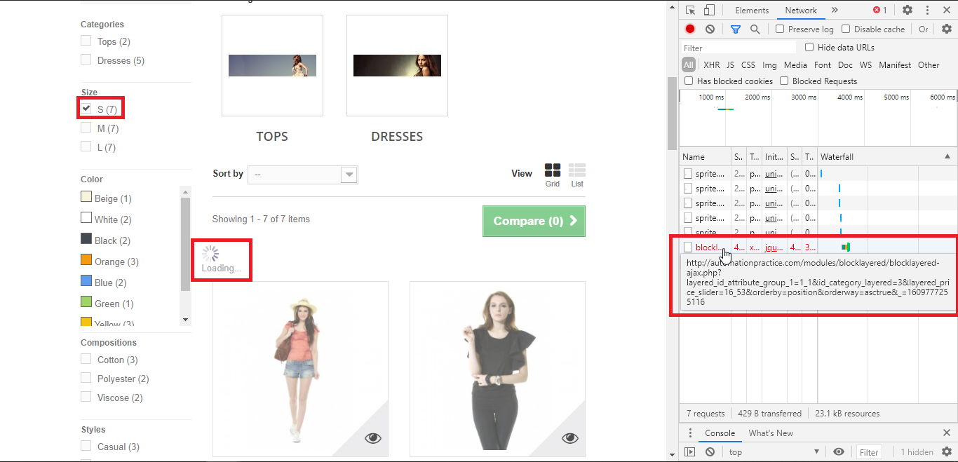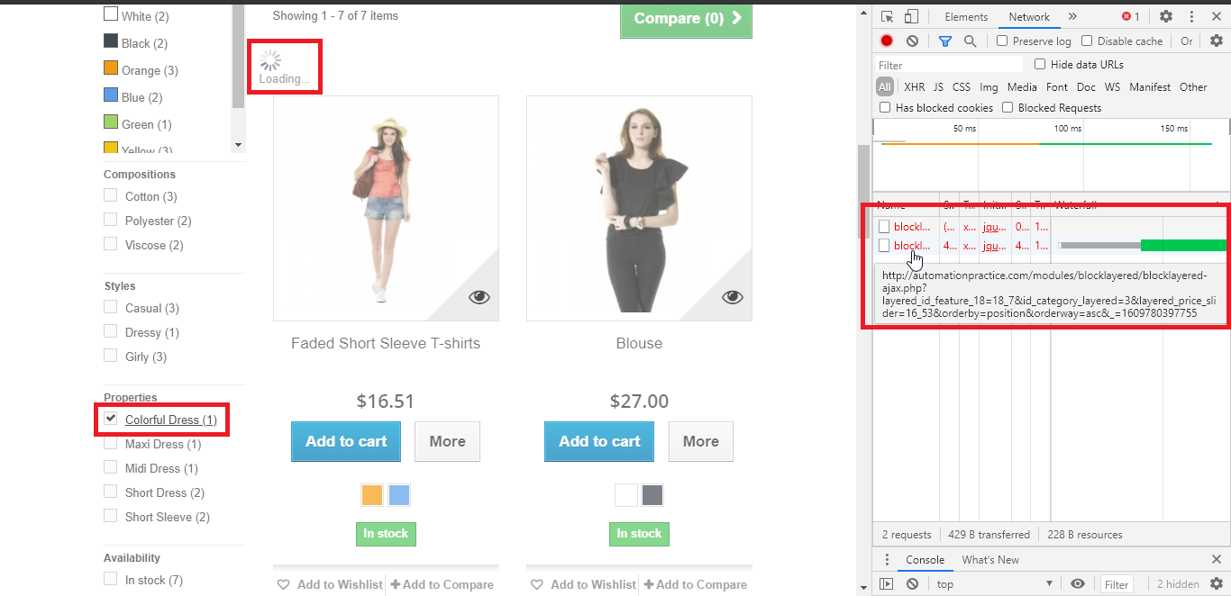

**Historias de usuario**

|  |  |  |  |
| --- | --- | --- | --- |
| **Id** | **Rol** | **Descripción** | **Criterios de aceptación** |
| HU01 | Como usuario | Quiero que el sistema me permita realizar búsquedas personalizadas para localizar los artículos que deseo más fácilmente. | * Botones de búsqueda filtrada funcionales. * Visualización de resultados esperados en la pantalla. |

**Tareas de prueba y desarrollo sugeridas**

|  |  |  |
| --- | --- | --- |
| **Historia de usuario** | **Desarrollo** | **Prueba** |
| HU01 | Implementar procedimiento de consulta de artículos mediante identificadores.  Consumir procedimiento implementado desde DB para mostrar los resultados.  Crear interfaz de usuario que muestre los artículos filtrados. | Realizar pruebas funcionales sobre cada uno de los botones de búsqueda filtrada.  Realizar pruebas no funcionales para validar el tiempo de respuesta de las búsquedas. |